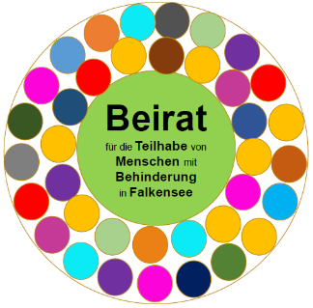Beirat
für die Teilhabe von Menschen mit Behinderung
der Stadt Falkensee
kontakt@beirat-falkensee.de

03.05.2019

Tagesordnung
der Sitzung am 14.05.2018

Öffentlicher Teil

TOP 1 Protokoll vom 09.04.2019 öffentlicher Teil

TOP 2 Finanzen

TOP 3 Berichte aus Gremien
3.1 SVV
3.2 Hauptausschuss
3.3 ASUW
3.4 Bau-Ausschuss
3.5 BKSSA
3.6. Allianz für Menschen mit Demenz
3.7 Begleitausschuss PfD
3.8 Europa-Union
3.9 Firmenberatung/Wirtschaftsinitiativen
3.10 Hallenbad-AG
3.11 Landkreisforum für Menschen mit Behinderung
3.12 Seniorenbeirat

TOP 4 Potsdamer Straße

TOP 5 Aktuelle Informationen

TOP 6 Themenschwerpunkte bis Ende 2019

TOP 7 Sonstiges

TOP 8 Termin der nächsten Sitzung

Nichtöffentlicher Teil

TOP 1 Protokoll vom 09.04.2019

TOP 2 Veranstaltungen
2.1. letzte Vorbereitungen für die Filmvorführung mit Diskussion am 15.05.2019
2.2. 25.05. Familien- und Umweltfest
2.3. 15.06. Frauenmarkt
TOP3 Öffentlichkeitsarbeit
3.1 verschiedene Einleger für den Flyer
3.2 Überprüfung von Internet-Präsenzen der Stadt
TOP 3 Empfang bzw. Information der neu gewählten SVV
TOP 4 Sonstiges

Angelika Falkner-Musial
1.Vorsitzende

